株式会社シーイーシー（<https://www.cec-ltd.co.jp/>）

2017.12/18　井野圭輔

＜０.【業界動向】＞

グラフはIT業界の業界規模の推移をグラフで表したものです。

IT業界の規模の推移を見ることでその市場の大まかな現状や動向を把握することができます。

平成27-28年のIT業界の業界規模（主要対象企業146社の売上高の合計）は6兆4,178億円となっています。

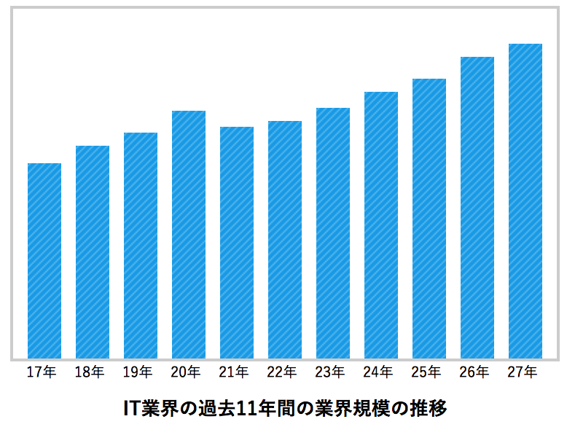

＜国内景気の回復に伴い、IT業界も好調な推移＞

IT業界の過去の推移を見ますと、平成17年から20年にかけて増加傾向。平成21年には減少に転じましたが、平成22年から27年にかけて再び増加に転じています。

IT業界は一般的に、景気の動向に左右される側面があります。景気が回復し、企業業績が良くなると企業は新たなシステムの導入や更新を行う傾向があります。ただし、景気の動向と完全にリンクするわけではなく、景気が良くなりしばらくすると需要が増えるといった若干の遅行性を持ち合わせています。

近年の国内景気は、緩やかながら回復基調にあります。リーマンショックや東日本大震災、景気の低迷などで長らくIT投資を先送りしていた企業が、再び投資を再開する動きが見え始めました。

また、近年ではマイナンバーの導入や金融機関のシステム更新など大型案件の需要も堅調に伸びています。こうした動向を受け、IT業界の業績も増加傾向に。近年では好調な業績を記録しています。

＜クラウドやビッグデータ活用も＞

近年の動向としましては、データをインターネット上で管理するクラウドコンピューティング(クラウド)や大量のデータを分析して傾向を把握するビッグデータの活用に注目が集まっています。

クラウドは企業側にとってはコストが安く、非常に便利なツールですが、IT企業サイドから見れば、システム構築の依頼の減少、単価の下落などデメリットを生む要因にもなります。しかしながら、クラウドは安価で利便性の高いツールですので、今後も堅調な推移が予想されます。

また、ビッグデータは購買履歴や口コミ、顧客情報、POSデータなどに代表され、企業のマーケティングや商品開発、新規事業の発掘などに生かされます。ビッグデータの活用には関心を集める企業も多い一方、専門家の数が圧倒的に不足しており、これに伴うITサービスの需要も今後増えると予想されます。

＜NTTデータが単独首位　グループ系IT企業が多いのも特徴＞

国内のIT業界の勢力図を見ますと首位はNTTデータ。業界内で唯一の1兆円プレーヤーです。2位の大塚商会にも大きな差をつけています。

IT業界は大きく分けて、グループ系、独立系、外資系企業に分けられます。

日本のIT業界の中核をなすのがグループ系企業。富士通、日立、新日鉄、NEC、伊藤忠など大手企業の関連会社として活躍するIT企業が多いのが特徴です。また、IBMやアクセンチュアなど米国を中心とした外資系IT企業も大きな力を持っています。

近年、好調な業績を記録しているIT業界ですが、従来型のIT需要は今後、頭打ちとなる試算です。すでに市場は成熟期を迎え、従来型のITニーズの伸びはそれほど見込まれません。

ただし、IT業界の面白い点は新たな技術が登場するという点です。新たな技術が登場するとそれに対するニーズが爆発的に増え、その技術いかんによっては、巨大な市場を作り出す可能性もあります。新たな技術には、従来型のIT業界を根底から変えるほどの力を持ち合わせています。

＜人工知能(AI)、IoTが加速　Amazon Echo、Watsonなど一部実用化も＞

今後が期待される新たな技術として、人工知能(AI)、IoTが挙げられます。最近では経済ニュースなどでも目にする機会が増えてきたのではないでしょうか。

この分野で先行しているのが米国です。特に、グーグル、アマゾン、フェイスブック、IBM、マイクロソフト、アップルの各社の開発は進んでおり、AIを中心に関連会社の買収も加速しています。

また、アップルを除く5社は平成28年9月に人工知能(AI)における非営利団体を立ち上げることを発表しました。今まで競合であった各社が一同に提携することはまれで、企業の垣根を越えた開発が進むものとみられています。

日本における開発は米国に比べるとかなり遅れていますが、日本においてもこれら3分野への関心は高く、平成28年10月に開催されたCEATEC JAPAN(毎年10月に開催されるアジア最大級のIT見本市)では、IoT、AI、Fintech関連の話題が大半を占めました。

これら新分野はまだまだ実証実験の段階ですが、一部実用化も進んでいます。

平成26年には、アマゾンが『Amazon Echo』を、平成28年11月にはグーグルが『Google Home』を販売開始。両社はいずれも人工知能を搭載したIoTデバイス(音声アシスタントサービス)で、ユーザーとの会話を繰り返すことで自ら学習し、ユーザーが求める最適な行動をとるようになります。同分野で先行するAmazon Echoは500万台を突破したとの報道もあります。

また、人工知能分野で先行するIBMは、人工知能『Watson』の実用化を進めています。米国をはじめ、日本でも業界の垣根を超えた提携が加速し、様々な業態のサービスに人工知能が導入されるようになってきました。

今後、AI、IoT市場は急激に拡大する可能性があります。AIの市場規模が2030年に86兆9,600億円になるとの驚くべきレポートもあり（真偽のほどは分かりませんが）、IT業界に限らず全産業を巻き込んだ大きな変革が起きる可能性も考えられます。

人材派遣業界シェア＆ランキング

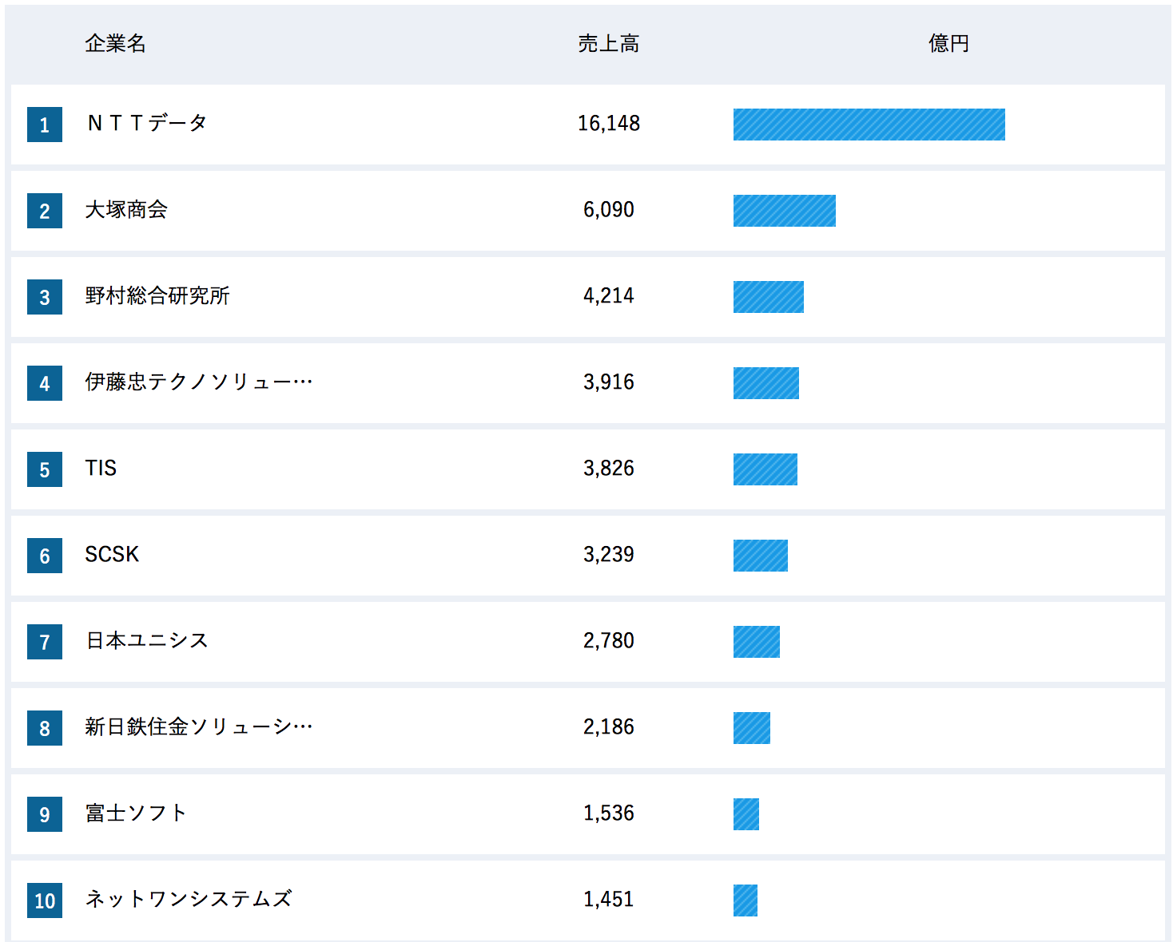

出典：業界動向サーチ（<https://gyokai-search.com/4-jyoho-uriage.htm>）

＜1企業の概要・トップ＞

1.1企業概要

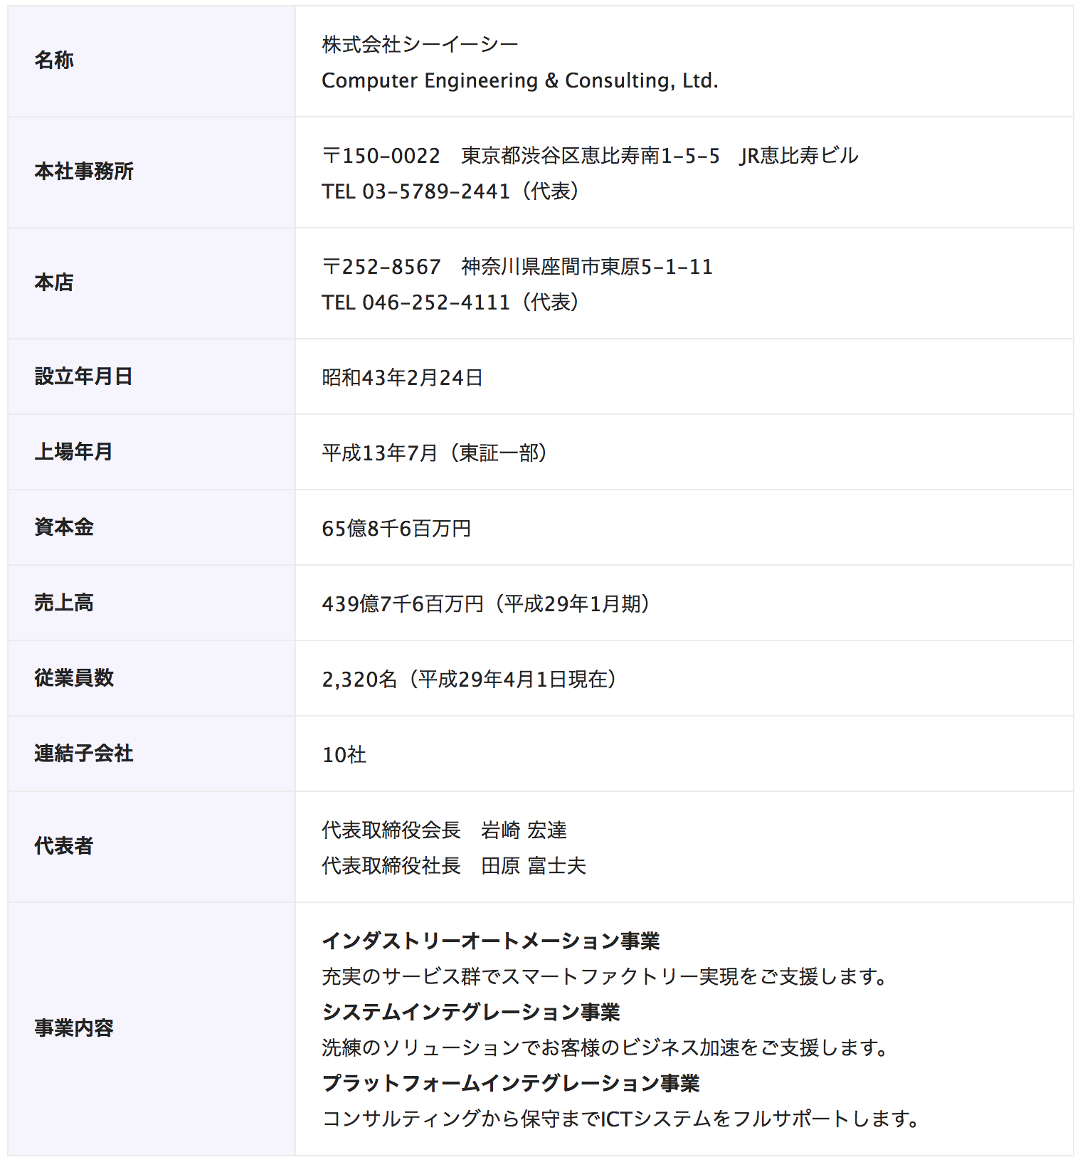

出典：（<https://www.cec-ltd.co.jp/corporate/outline.html>）

1.2歴代トップの略歴

|  |
| --- |
| 2014年〜現在：田原 富士夫(たはら ふじお)  生年月日：1957年2月5日  出身地：長崎県  卒業高校：  卒業大学：大分大学工学部  現在の役職：株式会社シーイーシー代表取締役社長  ―職歴―  1980年4月 株式会社シーイーシー入社  1997年4月 同 ソフトウエア事業部コンテンツプロジェクト部長  2003年4月 同 取締役  2004年2月 同 執行役員  2006年4月 同 取締役兼執行役員  2010年11月 同 常務取締役兼常務執行役員  2014年2月 同 代表取締役社長  出典：（<http://www.ullet.com/%E3%82%B7%E3%83%BC%E3%82%A4%E3%83%BC%E3%82%B7%E3%83%BC/%E5%BD%B9%E5%93%A1>） |
| 2012年〜2013年：柏木　茂  昭和48年4月 日産プリンス自動車販売株式会社入社  昭和61年10月 三岩商事株式会社（現ミツイワ株式会社）入社  平成8年6月 同　取締役  平成15年1月 フォーサイトシステム株式会社入社  同　常務取締役  平成16年2月 同　専務取締役  平成21年1月 同　取締役相談役（現任）  平成21年2月 株式会社シーイーシー入社  同　執行役員  平成21年4月 同　常務取締役 兼 常務執行役員（現任）  出典：（<http://ke.kabupro.jp/tsp/20111207/140120111207053128.pdf>） |
| 〜2013年：新野　和幸  生年月日1958年05月26日  出身地愛媛県 松山市  出身高校 愛媛県立松山東高等学校  出身大学第一薬科大学  趣味ドライブ  休日の過ごし方ドライブ・映画鑑賞  過去に経験したスポーツ空手・柔道・バスケットボール  座右の銘一番になるために、一番努力する  代表就任以前の職種外資系化学メーカーにて営業開発　愛媛県内医薬品卸しにて営業及び医業経営コンサルタント  出典：（<http://j-president.net/ehime/happy-pharmacy/>） |

1.3メディアへ掲載されたメッセージ記事

**「クラウドを成長ビジネスへ」～CEC・田原社長が方針説明（2014/3/17）**

クラウドウォッチ（<https://cloud.watch.impress.co.jp/docs/news/640019.html>）

**ETCを活用した渋滞緩和支援システム、東京港でトライアル運用開始（2017.3/29）**

朝日新聞（<http://www.asahi.com/and_M/information/pressrelease/CPRT201718604.html>）

＜2沿革＞

2.1グループの沿革

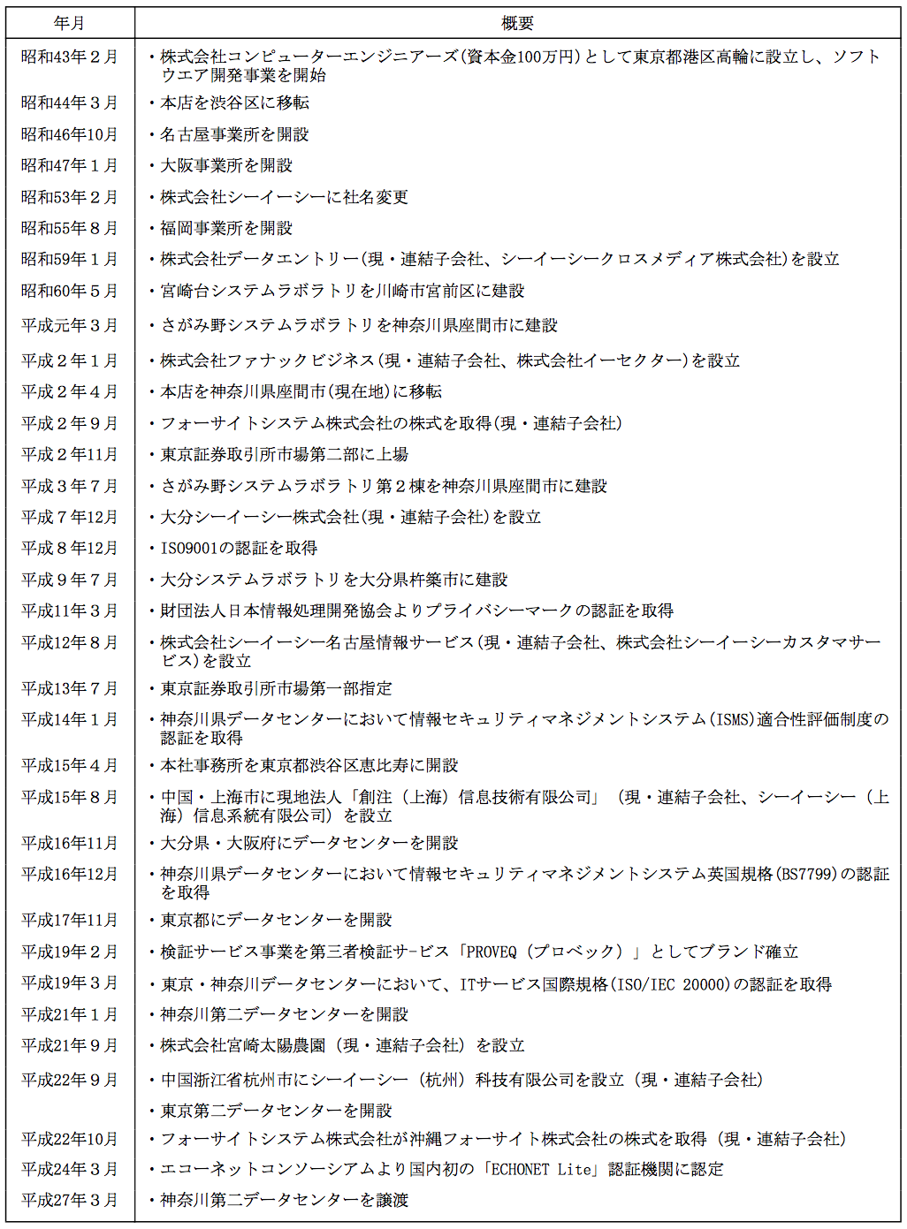

出典：（<https://www.cec-ltd.co.jp/corporate/history.html>）

**2.2事業展開のエポック、象徴的なエピソード、伝説、大転換期**

2015.3/13：Microsoft

シーイーシー、日本マイクロソフトとクラウドサービス分野で協業強化

（<https://news.microsoft.com/ja-jp/2015/03/13/150313-convergent/>）

（2015/10/19）クラウド Watch

シーイーシー、民間企業向け「マイナンバーワンストップサービス」提供開始

（<https://cloud.watch.impress.co.jp/docs/news/726287.html>）

（2014.09/12）mofiria

セキュリティ認証ビジネス拡大に向けて株式会社シーイーシーと業務提携

（<https://www.mofiria.com/news/whatsnew201409b/>）

2.3その他・最新の記事

（2017.3/7）UNIADEX

ユニアデックス、シーイーシー 無線LAN、仮想ビーコンを活用した屋内外での「人・モノ・設備」の 位置や動きを可視化する「位置情報管理ソリューション」を提供開始

（<http://www.uniadex.co.jp/news/2017/20170307_ichijouhoukanri-solution.html>）

2017.10.19：RPAテクノロジーズと販売代理店契約を締結し、BizRobo! の販売開始　ITリノベーションサービス「Re@nove」に業務プロセス改善サービスを追加

（<http://president.jp/ud/pressrelease/59e851207765614f5e020000>）

＜3経営計画＞

3.1最新の中期経営計画

2015年3月16日：第1期中期経営計画（INTEGRATE）

（<https://www.cec-ltd.co.jp/ir/aboutus/guide_pdf/20150316.pdf>）

3.2最近の海外戦略

2015年7月：シーイーシーが選ばれる理由

（<http://dynamicsax.cec-ltd.co.jp/reason/index.html>）

＜4理念・方針・評価＞

4.1経営理念

行動目標：

高品質のICTで顧客の事業発展に貢献する

行動指針：

1.お客様第一主義

お客様第一主義に徹し、常に誠実かつ節度ある態度で行動し、お客様の満足と信頼を獲得するよう努めます。

2.法令の遵守

個人情報・顧客情報の保護などの法令および会社の規程等を遵守し、社会的良識を持って行動します。

3.QCDS

お客様に満足いただける商品やサービスを高品質（Quality）・適正価格（Cost）・納期厳守（Delivery）・高生産性（Speed）で提供します。

4.最良の技術

新しい技術の開拓と不断の技術力の向上を図ることにより、お客様に満足いただける製品やサービスを最良の技術で提供します。

5.適正な取引

商品やサービスの提供に当たっては常に公正、透明、自由な競争を意識し、適正な取引を行います。

6.自己研鑽、自己改革

常に向上心をもって人間形成に努め、社会の変化に順応できる自己研鑽、自己改革に励みます。

創造する力、感動する心、謙虚な姿勢を大切にします。

7.健全な職場環境

従業員の個性と人格を尊重し、一人ひとりがその個性と能力に応じてフルに力を発揮することができる職場環境を醸成します。また、従業員のゆとりと豊かさを実現でき、働く喜びと生き甲斐が持てる社風を作ります。

8.環境保全

環境問題を人類共通の課題と認識し、環境保全に自主的、積極的に取り組みます。

9.会社の継続的な成長と発展

迅速な意思決定と俊敏な行動により、経営の効率化を図り収益性を高めて、株主、取引先、パートナー企業の信頼に応えるとともに、会社の継続的な成長と発展を目指します。

10.反社会的勢力の排除

市民社会の秩序や安全に脅威を与える反社会的勢力および団体とは、一切関係をもちません。

不当な要求は拒絶し、資金提供は行いません。

出典：（<https://www.cec-ltd.co.jp/corporate/policy.html>）

4.2経営方針の変遷

4.3CSR活動、外部表彰

2017.12/4：Cisco Japan Partner Award 2017

（<https://www.cec-ltd.co.jp/news/2017/12/04/8910/>）

2017.7/11：Inner Circle for Microsoft Dynamics

（<https://www.cec-ltd.co.jp/news/2017/07/11/8395/>）

2017.9：Japan Partner Conference 2017

（<https://news.microsoft.com/ja-jp/features/japan-partner-conference-2017/>）

2008/10/8：マイクロソフト、パートナー・オブ・ザ・イヤー2008

（<https://cloud.watch.impress.co.jp/epw/cda/topic/2008/10/08/14037.html>）

2016.7/13：President’s Club for Microsoft Dynamics

（<https://www.cec-ltd.co.jp/news/2016/07/13/7005/>）

2011.6/15：第5回ＡＳＰ･ＳａａＳ・クラウドアワード２０１1

（<http://www.aspicjapan.org/event/award/05/pdf/press_110615.pdf>）

2011.6/15：ASP・SaaS・クラウドアワード2011

（<http://www.aspicjapan.org/event/award/05/index.html>）

4.4技術力や商品デザインの外部評価など

＜5組織＞

5.1組織課題の記述

<https://jobtalk.jp/company/3851/reputations/leave?source=answer-header>

<https://jobtalk.jp/company/3851/reputations/welfare?source=answer-header>

<https://jobtalk.jp/company/3851/reputations/worklife?source=answer-header>

<https://jobtalk.jp/company/3851/reputations/worklife?source=answer-header>

5.2組織の文化・社風

<https://jobtalk.jp/company/3851/reputations/worklife?source=answer-header>

<https://jobtalk.jp/company/3851/reputations/skill?source=answer-header>

<https://jobtalk.jp/company/3851/reputations/worklife?source=answer-header>

<https://jobtalk.jp/company/3851/reputations/employee?source=answer-header>

5.3組織図

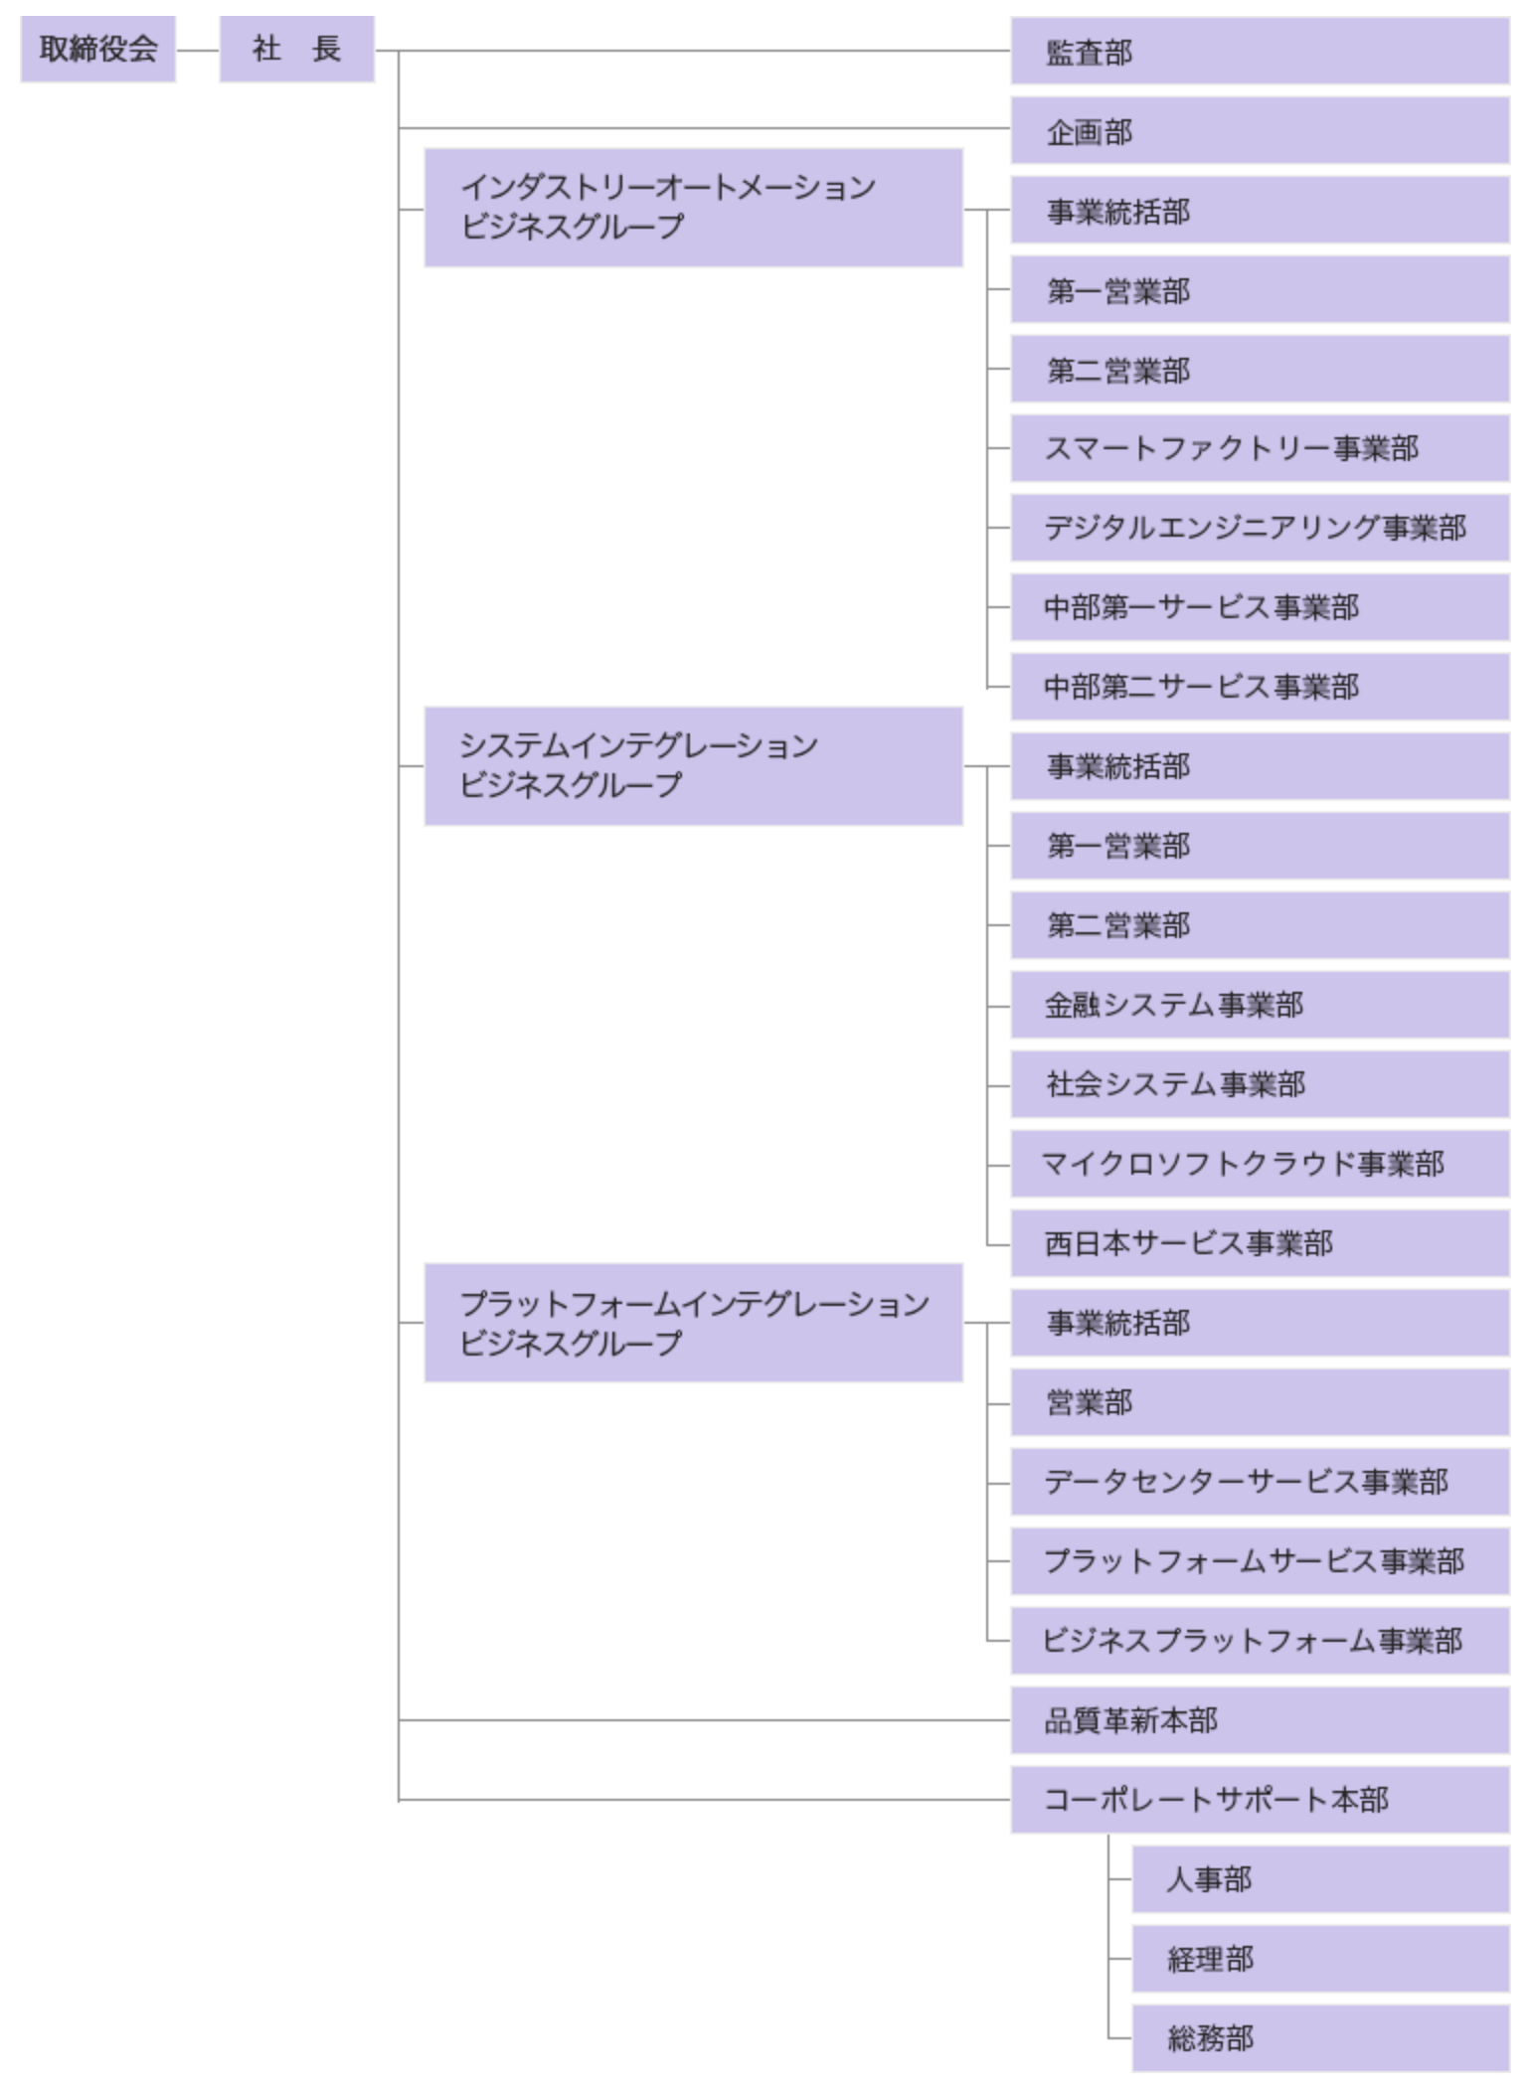

出典：（<https://www.cec-ltd.co.jp/corporate/organigram.html>）

5.4内部コミュニケーションとモチベーション